ข้อมูล ณ วันที่ 20 ก.พ.67
ประชาสัมพันธ์
งานจราจร
ประจำเดือน มีนาคม 2567
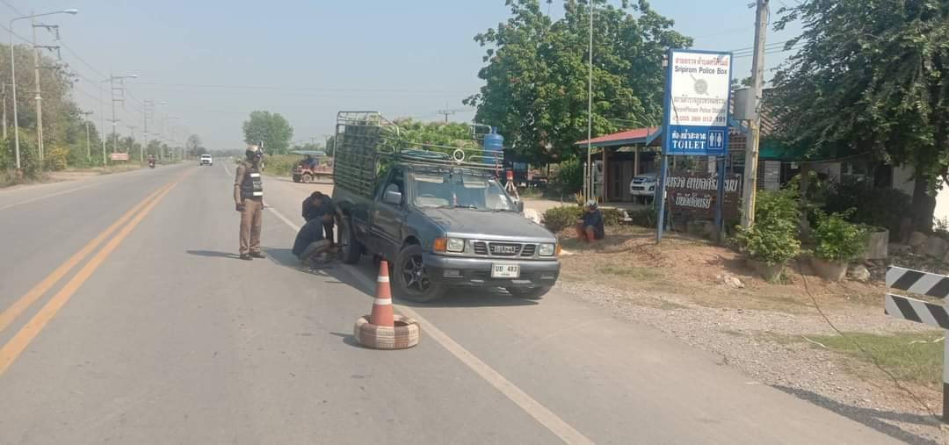
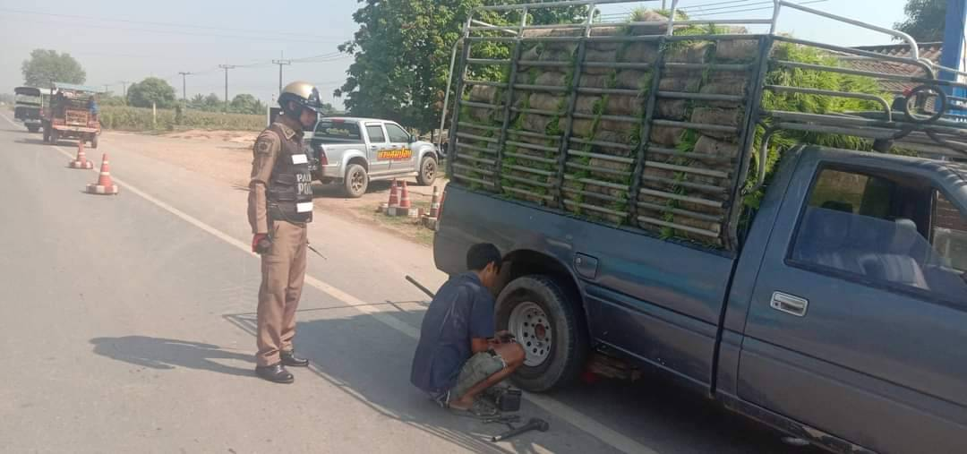
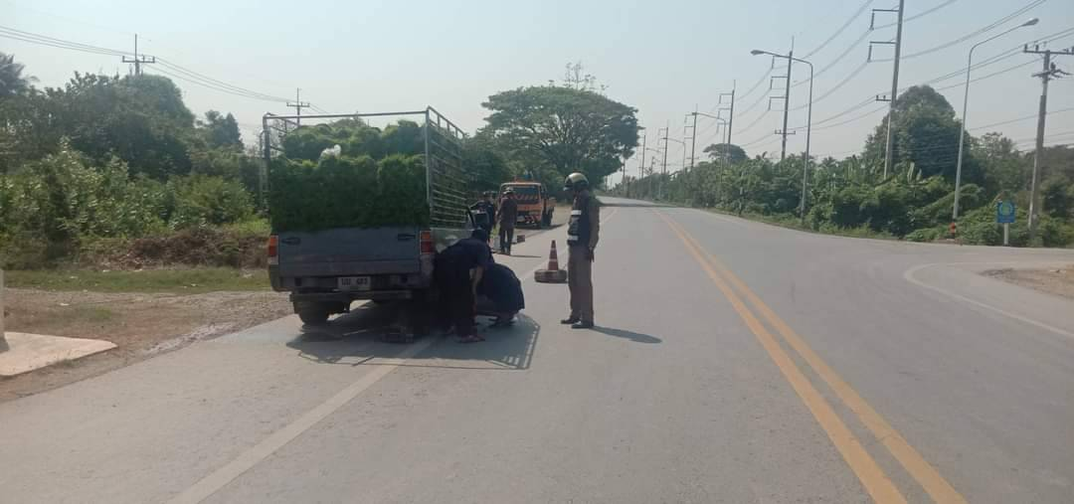
วันที่ 25 มีนาคม 2567 เวลา 10.00 น. ด.ต.ณรงค์เดช ศิริลักษณ์ ผบ.หมู่(ป.)สภ.พรหมพิราม สายตรวจตลุเทียม ให้ความช่วยเหลือประชาชนรถกระบะบรรทุกกล้าข้าวลูกปืนแตก ถนนทางหลวง 117 พรหมพิราม - พิชัย บ้านท่าง่าม ม.2 ต.ศรีภิรมย์ อ.พรหมพิราม จ.พิษณุโลก ติดตามช่างให้มาดำเนินการซ่อมเรียบร้อย

